KẾ HOẠCH BÀI DẠY THI GIÁO VIÊN GIỎI CẤP TRƯỜNG
MÔN: GIÁO DỤC THỂ CHẤT LỚP 5

GV THỰC HIỆN: TẠ THỊ THU HẰNG
Ngày soạn: 14/10/2024
Ngày giảng: Thứ Tư ngày 17 tháng 10 năm 2024

CHỦ ĐỀ 1: ĐỘI HÌNH ĐỘI NGŨ
BÀI 3: BÀI TẬP PHỐI HỢP ĐI ĐỀU VÒNG CÁC HƯỚNG

I. YÊU CẦU CẦN ĐẠT:
- Biết và thực hiện được bài tập phối hợp đi đều vòng các hướng. Tích cực tham gia hoạt động luyện tập và trò chơi. Đoàn kết, nghiêm túc, tích cực trong tập luyện và hoạt động tập thể; Tự xem trước bài tập phối hợp đi đều vòng các hướng, trò chơi “Nhảy ô tiếp sức” trong sách giáo khoa.
- Đoàn kết, nghiêm túc, tích cực trong tập luyện và hoạt động tập thể. Tích cực tham gia các trò chơi vận động, có trách nhiệm trong khi chơi trò chơi và hình thành thói quen tập luyện TDTT.
II. ĐỒ DÙNG DẠY HỌC:
1. Địa điểm: Nhà đa năng trường Tiểu học Đồng Tân
2. Phương tiện:
+ Giáo viên chuẩn bị: Trang phục thể thao, còi, tranha nhr, nấm, vòng……
+ Học sinh chuẩn bị: Trang phục phù hợp.
III. CÁC HOẠT ĐỘNG DẠY HỌC CHỦ YẾU:
Nội dung | LVĐ |  | Phương pháp, tổ chức và yêu cầu
 | TG | SL | Hoạt động GV | Hoạt động HS
I. HĐ mở đầu  1. Nhận lớp  2. Khởi động  - Xoay các khớp cổ tay, cổ chân, vai, hông, gối,... (theo nhạc)  - Trò chơi bổ trợ khởi động: Trò chơi “Cây sen” | 5-6’ | 2lx8n | - GV nhận lớp phổ biến nội dung, yêu cầu của giờ học.  - Hỏi thăm sức khỏe của HS và trang phục tập luyện.  - GV quan sát, nhắc học sinh tập đúng biên độ, nhịp hô.  - GV nêu tên trò chơi, cách chơi, luật chơi, sau đó GV tổ chức cho cả lớp chơi. | ĐH nhận lớp  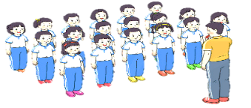  - Cán sự lớp tập trung lớp, báo cáo sĩ số, tình hình lớp cho GV.  - HS lắng nghe, nắm nội dung bài học.  ĐH khởi động                      - HS khởi động tích cực dưới sự điều khiển của cán sự.  Đội hình trò chơi  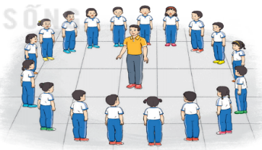  - HS chú ý nắm luật chơi, tích cực, chủ động tham gia trò chơi
II. Hoạt động hình thành kiến thức mới  * Bài tập phối hợp đi đều vòng các hướng.  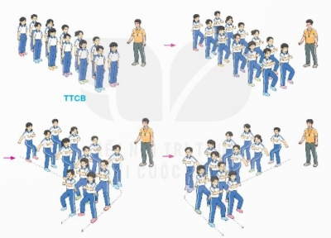  - TTCB: Tập hợp đội hình hàng dọc.  - Cách thực hiện: Từ TTCB, nghe và thực hiện lần lượt theo các khẩu lệnh:  "Đi đều - Bước!", "Vòng bên phải - Bước!", "Vòng bên trái - Bước!", "Đừng lại - Đứng!". | 6-8’ |  | - Cho HS quan sát tranh và trả lời câu hỏi  - GV làm mẫu động tác, nêu các điểm lưu ý khi thực hiện động tác.  - Cho 1 nhóm HS lên thực hiện.  - GV cùng HS nhận xét, đánh giá. | ĐH HS quan sát               - HS quan sát tranh để trả lời câu hỏi.  - Hs quan sát mẫu và ghi nhớ cách thực hiện.
III. HĐ luyện tập.  1. Luyện tập động tác  - Tập đồng loạt  - Tập theo tổ  - Thi đua giữa các tổ  * Củng cố bài học  2. Trò chơi vận động  - Trò chơi “Nhảy ô tiếp sức”.  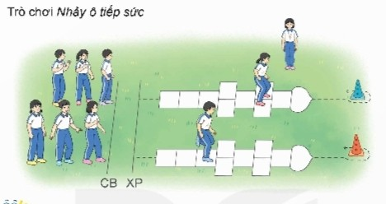  3. Bài tập thể lực  Nhảy lò cò 10m  4. Thả lỏng  Thả lỏng cơ toàn thân |  | 2 lần | - GV điều khiển cho cả lớp tập đồng loạt.  - GV giao nhiệm vụ cho tổ trưởng, phân luyện tập theo khu vực.  - Quan sát, nhắc nhở và sửa sai cho HS  - GV tổ chức cho HS thi đua giữa các tổ.  - GV nhận xét, đánh giá tuyên dương.  - GV tổ chức cho HS ôn lại động tác. Quan sát, nhắc nhở HS  - GV nêu tên trò chơi, hướng dẫn cách chơi cho HS chơi theo trình tự, tổ chức của trò chơi.  - Cho HS chơi thử và chơi chính thức và phân thắng thua.  - GV nêu tên bài tập sau đó tổ chức cho HS thực hiện bài tập.  - GV hướng dẫn HS thả lỏng. | ĐH tập luyện  đồng loạt  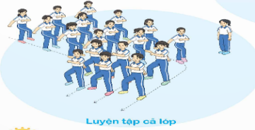  - HS thực hiện  ĐH tập luyện theo tổ  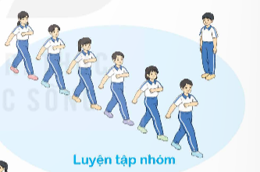  - Hs thực hiện theo điều khiển của tổ trưởng.  - HS quan sát và nhận xét lẫn nhau, giúp đỡ bạn tập chưa tốt.  - Từng tổ lên thi đua - trình diễn  - Hs nhận xét tổ bạn.  - HS thực hiện  - HS chơi theo hướng dẫn của GV  - HS thực hiện dưới sự điều khiển của GV.  - HS thả lỏng tích cực rũ chân rũ tay theo hướng dẫn của GV.
IV. HĐ vận dụng  * Hệ thống - vận dụng.  * Nhận xét, đánh giá chung của buổi học.  * Xuống lớp. | 3’ |  | - GV cùng hs hệ thống lại bài (đưa câu hỏi).  - GV hướng dẫn cho HS biết cách tìm hiểu về các nhóm chất dinh dưỡng và những lưu ý về chế độ ăn uống đảm bảo dinh dưỡng trong tập luyện  - Nhận xét kết quả, ý thức, thái độ học của Hs.  - HD sử dụng SGK để Hs ôn lại bài và chuẩn bị bài sau  - GV hô “Giải tán” | ĐH vận dụng  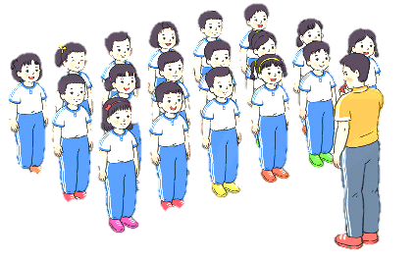  - HS trả lời câu hỏi, lắng nghe GV hướng dẫn.  - HS lắng nghe để khắc phục cho tiết học sau.  - HS hô “Khoẻ”

ĐIỀU CHỈNH BỔ SUNG
………………………………………………………………………………………………………………………………………………………………………………………………………………………………………………………………
_______________________________________________

